目录

1 Windbg简介 1
2 Windbg设置条件断点 1
3 事件处理与异常 4
4 调试dll和ocx控件 7
5 进程调试与程序死锁 8
6 结语 12

关键词：
软件调试，调试技巧，windbg
摘 要：
Windbg是微软提供的一款免费的软件调试工具，具有强大的功能和扩展性，满足各种各样的调试需求。本文对windbg进行了简单的介绍，对几个我比较关心的主题进行了详细的讲解，并给出了一些调试技巧，配合一些示例。由于软件调试是一个广阔的领域，windg的命令使用与调试技巧也很多，本文也不能一一涉及，文章最后给出了一些参考资源，可以进一步深入研究。

Windbg简介
Windbg是微软开发的一款免费软件调试工具，WinDBG 是个非常强大的调试器，它设计了极其丰富的功能来支持各种调试任务，包括用户态调试、内核态调试、调试转储文件、远程调试等等。WinDBG 具有非常大的灵活性和可扩展性，用来满足各种各样的调试需求，比如用户可以自由定义调试事件的处理方式，编写调试扩展模块来定制和补充WinDBG 的调试功能。此外windbg通过SOS.dll支持可以调试.net应用程序，使得windbg成为windows下软件调试的首选。
WinDbg主要适用于以下这些场合：
- 商业软件的Debug（缺乏源码）和客户支持（需要远程调试）
- 内核驱动的调试，以及对驱动进行逆向工程时进行动态调试
- 研究Windows本身的内核或者软件
- 疑难BUG的调试，如死锁、COM调用、资源泄露、堆栈或者堆溢出
- 以性能优化为目的的调试
- 对调试目标基本不造成影响的非侵入式调试（windbg特有）
Windbg具备极为强大的功能，可以调试可执行文件（exe），动态链接库（dll）、Activex控件，程序dump文件和在运行进程，涵盖了软件调试的方方面面，windbg的操作命令和使用技巧也很多，这里仅列举我比较关心和常用的几个主题。

Windbg设置条件断点
  - 条件断点
在程序调试过程中通常会遇到循环和条件判断，调试的时候往往只关心其中的某种情形和某一时刻的内部状态，如果每次循环都要断下来查看就大大增加了我们的调试工作量，好在windbg为我们提供了条件断点，通过条件断点我们可以设置仅仅在我们期望的条件下中断目标程序的运行。条件断点的设置方法是：
断点指令 + “j(Excecute If-Else) 和 gc (Go from Conditional Breakpoint)”
这里的断点指令支持bp, bu, bm, ba等指令。语法格式如:
0:000> bp Address "j (Condition) 'OptionalCommands'; 'gc' "
0:000> bp Address ".if (Condition) {OptionalCommands} .else {gc}"
这两条是等价的。
  - 利用条件断点自定义log输出
利用条件断点可以进行各种高级断点的设置，可以方便我们程序BUG的查找和定位。此外，巧妙使用条件断点和windbg自带的强大辅助调试功能，我们还可以利用windbg来实现在不破坏源程序的情况下自定义log输出，这在实际应用中，客户部署环境下有重大的意义。这里仅例举一个简单的例子，演示如何在不破坏源程序情况下使用windbg自定义log输出，程序如下：
class MyCls
{
private:
char* str;
public:
void set(char* input){
(1) this->str = input;
}
void output() {
printf(str);
}

};
int main(int argc, char* argv[]){
MyCls* pcls = new MyCls();
char ch[2];
for (int i=0; i< 10 ;i++)
{
pcls->set(itoa(i,ch,10));
pcls->output();
}
getchar();
return 0;
}
该程序的正常输出为：0123456789。在调试程序过程（debug模式下）中，我们希望在不修改源程序情况下，打印MyCls：：set函数的调用参数大于‘4’的参数内容，使用windbg我们怎么能做到呢？
打开windbg，设置好符号路径，加载调试目标，程序中断在入口处，在命令窗口输入：
.logopen c:\test.log
设置log文件输出：C:\test.log，下条件断点：
bp TestDbg2!MyCls::set+0xe "j (wo(poi(ebp+8))>34) '.echo enter set func,arg: ;da poi(ebp+8);gc';'gc'"
该命令的含义是在TestDbg2程序MyCls::set函数入口设置条件中断（这里的+0xe偏移是为了让函数建立入口栈帧），当调用参数input（poi(ebp+8)）的首字母大于4（ASCII 0x34）时，输出“enter set func,arg: (调用字符串)”，下条件断点后，输入g让程序继续运行，程序运行结束后，输入：.logclose关闭日志文件。程序调试输出log文件如下：
Opened log file 'c:\test.log'
0:000> bp TestDbg2!MyCls::set+0xe "j (wo(poi(ebp+8))>34) '.echo enter set func,arg: ;da poi(ebp+8);gc';'gc'"
breakpoint 0 redefined
0:000> g
enter set func,arg:
0012ff78 "5"
enter set func,arg:
0012ff78 "6"
enter set func,arg:
0012ff78 "7"
enter set func,arg:
0012ff78 "8"
enter set func,arg:
0012ff78 "9"
eax=00000000 ebx=00000000 ecx=7c800000 edx=7c99b120 esi=7c92de50 edi=00000000
eip=7c92e4f4 esp=0012fe54 ebp=0012ff50 iopl=0 nv up ei pl zr na pe nc
cs=001b ss=0023 ds=0023 es=0023 fs=003b gs=0000 efl=00000246
ntdll!KiFastSystemCallRet:
7c92e4f4 c3 ret
0:000> .logclose
Closing open log file c:\test.log
输出高亮部分为自定义的log输出，加以运用，可以为我们的应用程序调试提供很大的便利。尤其针对客户应用环境，可以在不破坏原程序和应用环境下自定义日志记录，以便日后分析。使用windbg收集程序运行日志还有一个更大的好处，可以借助windbg操作打印，记录程序运行的各种变化量：模块加载与卸载等变化。本文还附我使用windbg调试OSPdemo的一个自定义log输出的例子，里面记录了打开文件对话框，选择上传的文件，对应模块加载的情况，见ospdemo.log。

事件处理与异常
程序的运行可能触发各种事件，例如进程和线程的创建与销毁、dll动态链接库的加载与卸载、应用程序产生异常等。调试的各事件及其设置方式可以参加事件处理设置对话框，如图 3-1所示。

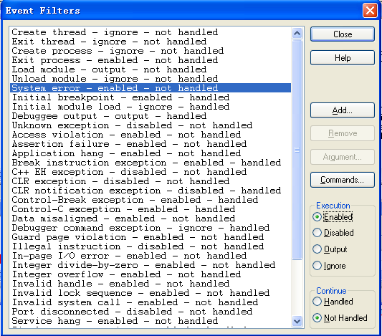
图 3-1 windbg事件处理设置对话框
异常事件是软件调试中遇到最多的一种事件，也是最复杂的一种。Windbg对异常的处理有两次机会：对于每一轮机会Windows 都会先分发给调试器（如果存在），然后再寻找异常处理器（VEH、SEH 等）。因而对于每个异常，调试器都可能收到两次通知，具备两次处理机会，调试器可以根据具体需要来决定它是否处理这个异常。
对异常的处理和事件的处理也可以使用命令行的方式来配置：
sx{e|d|i|n} [-c "Cmd1"] [-c2 "Cmd2"] [-h] {Exception|Event|*}
其中的e|d|i|n 对应于图形界面的Enabled、Disabled、Output 和Ignore，-c 和-c2 分别用来定义第一轮机会和第二轮机会的关联命令，Exception|Event 为对应的异常或者事件。
当因为发生异常而中断到调试器中时，可以使用g 命令恢复调试目标执行，调试器将使用给定的设置来处理该事件或者异常。如果调试人员希望返回与设置不同的状态，那么可以使用GH 或者GN 命令。前者用来返回已经处理（Handled），后者用来返回没有处理（Not Handled）。
这里举一个C++程序中经常容易遇到的一个问题，指针非法调用。源程序如下：
void foo(){
MyCls* pcls; /* MyCls* pcls = new MyCls(); */
(2) pcls->set("abcd");
pcls->output();
delete pcls;
pcls = NULL;
}

int main(int argc, char* argv[]){
int a,b;
a = b = 3;
try {
(1) int c = 5/(a-b);
}catch(...)
{
cout << "Divided by 0!"<< endl;
}
foo1();
getchar();
return 0;
}
该程序使用pcls指针时未赋初值，在执行函数调用的时候就会产生指针非法访问。启动windbg调试器，加载编译好的例程testdbg2，输入g让程序运行，程序断在（1）位置处，如所示：
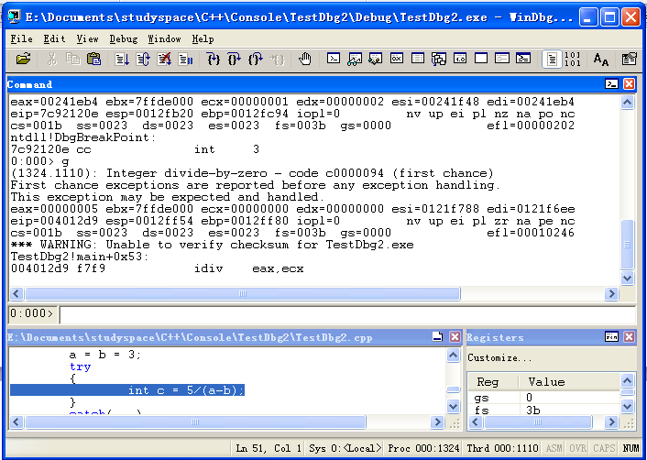
图 3-2 windbg调试断点（first chance）
可以看到调试窗口显示拦截到除零异常（第一次机会），输入g命令，程序继续执行，跳转到异常处理，输出窗口显示应用程序捕获到异常“Divided by 0！”。
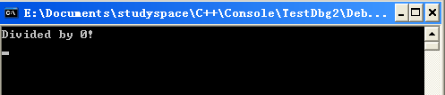
图 3-3 程序在第二次机会捕获异常
输入g，程序运行到（2）位置，windbg捕获到指针访问异常（first chance），继续输入g命令，由于程序未对异常进行处理，windbg将捕获到第二次异常，其输出如下：
0:000> g
(b2c.7a4): Access violation - code c0000005 (first chance)
First chance exceptions are reported before any exception handling.
This exception may be expected and handled.
eax=00380f18 ebx=7ffdf000 ecx=00408718 edx=00381c10 esi=00408718 edi=0194f6ee
eip=0040108b esp=0012ff74 ebp=0012ffc0 iopl=0 nv up ei pl nz na pe nc
cs=001b ss=0023 ds=0023 es=0023 fs=003b gs=0000 efl=00010206
image00400000+0x108b:
0040108b c706a0d04000 mov dword ptr [esi],offset image00400000+0xd0a0 (0040d0a0) ds:0023:00408718=ae5cb8c3
0:000> g
(b2c.7a4): Access violation - code c0000005 (!!! second chance !!!)
eax=00380f18 ebx=7ffdf000 ecx=00408718 edx=00381c10 esi=00408718 edi=0194f6ee
eip=0040108b esp=0012ff74 ebp=0012ffc0 iopl=0 nv up ei pl nz na pe nc
cs=001b ss=0023 ds=0023 es=0023 fs=003b gs=0000 efl=00000206
image00400000+0x108b:
0040108b c706a0d04000 mov dword ptr [esi],offset image00400000+0xd0a0 (0040d0a0) ds:0023:00408718=ae5cb8c3

调试dll和ocx控件
应用程序调用dll或加载ocx控件，都会触发装载模块事件（LOAD_DLL_DEBUG_EVENT），对装载模块事件下断点可以在调用dll或ocx将目标中断。同理卸载dll或ocx控件时也会触发卸载模块事件（UNLOAD_DLL_DEBUG_EVENT）。
加载某个DLL 的时候下断点的WinDBG 命令：
sxe ld:[dll name]
卸载某个DLL 的时候，可以使用：
sxe ud:[dll name]
比如：sxe ld:wininet (在wininet.dll 被装载的时候断点)
还可以通过直接在DllMain下断点来达到相同目的：
bu wininet!DllMain
与模块有关的还有：
- lm查看所有已加载模块
- x 查询模块符号信息，支持匹配查找，命令格式：x 模块！符号[*]
- 使用!lmi命令可以查看模块的详细信息
- ld 加载模块符号文件
ocx控件其本质也是一种dll，因此针对dll的调试方法也适用于ocx控件的调试，这里以PMC为例，加载IE为调试目标，下断点：
sxe ld:pmc
输入g，让目标程序运行，目标被断下，使用!lmi查看pmc.ocx的详细信息：
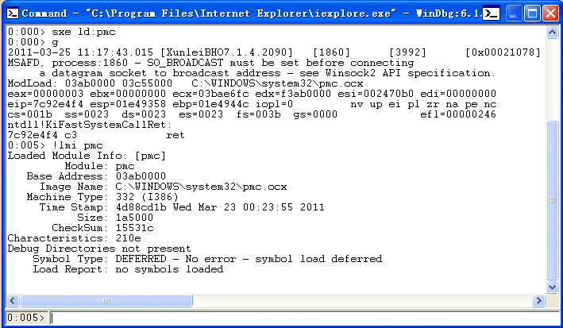
图 4-4 windbg调试IE加载ocx控件
在加载完ocx控件之后，可以进行其他断点的设置和调试。

进程调试与程序死锁
  - Windbg进程调试操作
Windbg支持对进程和线程的调试，在Windbg的命令行上加上-p选项，或者通过菜单File->Attach to a process，也可以采用元命令.attach。Windbg中还有一个新的命令.childdbg 可以用来控制子进程的调试。如果你同时调试几个进程，可以使用|命令来显示并切换到不同的进程。在同一个进程中可能有多个线程。~命令可以用来显示和切换线程。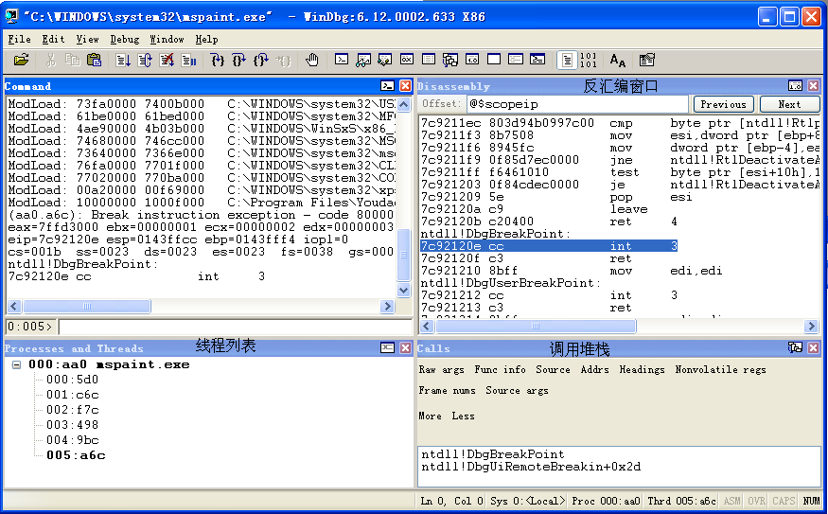
图 5-5 windbg调试进程
Windbg还支持非侵入式的进程调试，非侵入式是指：不对正在运行的目标产生影响或对目标程序的影响降到最低。在非侵入式调试下，可使用的调试动作会少一些，通常只能使用一些查看的指令。
在非侵入式调试下，调试器实际上并没有附加到目标程序。调试器暂停目标的所有线程并访问它的内存、注册表和其他信息。但是，调试器不能控制目标，所以类似g (Go) 这样的命令都不能工作。结束调试会话时，调试器释放目标程序，并且目标程序继续运行。
使用WinDbg命令提示符对运行中进程进行非侵入式调试，命令行下使用-pv 、-p 选项和进程ID。
windbg -pv -p ProcessID
或者按照如下语法用进程名指定
windbg -pv -pn ProcessName
或在Attach to Process 对话框出现时，选中Noninvasive 选择框。
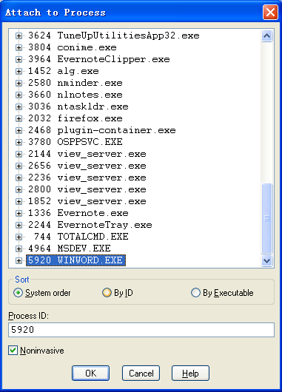
图 5-6 windbg非侵入式调试
  - 程序死锁的调试
多线程程序设计时，通常容易遇到程序死锁的问题。产生问题的原因是有多个线程同时等待一个同步对象。以附件deadlock.cpp为例，该程序ThreadOne首选获得临界资源CritSecOne而等待临界资源CritSecTwo，而线程ThreadOne获得临界资源CritSecTwo而等待临界资源CritSecOne，因此导致程序死锁。判断程序死锁的一个简单方法是对应线程CPU占用率始终为0。
使用windbg打开deadlock.exe，并输入g命令运行程序，程序进入死锁，按CTRL+BREAK中断程序，使用～命令列出所有线程：
0:003> ~
0 Id: cec.ae4 Suspend: 1 Teb: 7ffdf000 Unfrozen
1 Id: cec.9c0 Suspend: 1 Teb: 7ffdd000 Unfrozen
2 Id: cec.e04 Suspend: 1 Teb: 7ffde000 Unfrozen
. 3 Id: cec.5ec Suspend: 1 Teb: 7ffdc000 Unfrozen
可见4个进程都已经挂起，输入!locks查看目前死锁的临界资源，如下：
0:003> !locks

*** WARNING: Unable to verify checksum for Demo.exe
CritSec Demo!CritSecOne+0 at 00403168
LockCount 1
RecursionCount 1
OwningThread 920
EntryCount 1
ContentionCount 1
*** Locked

CritSec Demo!CritSecTwo+0 at 00403150
LockCount 1
RecursionCount 1
OwningThread f04
EntryCount 1
ContentionCount 1
*** Locked

Scanned 41 critical sections
可以看到当前有两个临界资源挂起，占有的线程分别是f04和920，输入~*kb打印每个线程的调用栈可以看到各线程函数调用的情况：
0:003> ~*kb

0 Id: e98.53c Suspend: 1 Teb: 7ffdf000 Unfrozen
ChildEBP RetAddr Args to Child
0012fecc 7c92d1fc 7c8023f1 00000000 0012ff00 ntdll!KiFastSystemCallRet
0012fed0 7c8023f1 00000000 0012ff00 77c0a3db ntdll!NtDelayExecution+0xc
0012ff28 7c802455 0036ee80 00000000 0012ffc0 kernel32!SleepEx+0x61
0012ff38 00401100 0036ee80 0194f6ee 0194f7a2 kernel32!Sleep+0xf
0012ff4c 00401347 00000001 003823d8 00382d50 Demo!main+0x80 [C:\Documents and Settings\zhouchanghong\桌面\Demo\DeadLockDemo.cpp @ 134]
0012ffc0 7c817067 0194f6ee 0194f7a2 7ffd7000 Demo!mainCRTStartup+0xe3
0012fff0 00000000 00401264 00000000 78746341 kernel32!BaseProcessStart+0x23

1 Id: e98.f04 Suspend: 1 Teb: 7ffdd000 Unfrozen
ChildEBP RetAddr Args to Child
0060fed4 7c92df3c 7c93b22b 000007d4 00000000 ntdll!KiFastSystemCallRet
0060fed8 7c93b22b 000007d4 00000000 00000000 ntdll!NtWaitForSingleObject+0xc
0060ff60 7c921046 00403168 004011c4 00403168 ntdll!RtlpWaitForCriticalSection+0x132
0060ff68 004011c4 00403168 00142cd8 00382580 ntdll!RtlEnterCriticalSection+0x46
0060ff80 77c0a3b0 00000000 00142cd8 00382440 Demo!ThreadTwo+0x44 [C:\Documents and Settings\zhouchanghong\桌面\Demo\DeadLockDemo.cpp @ 173]
0060ffb4 7c80b713 003824e0 00142cd8 00382440 MSVCRT!_endthreadex+0xa9
0060ffec 00000000 77c0a341 003824e0 00000000 kernel32!BaseThreadStart+0x37

2 Id: e98.920 Suspend: 1 Teb: 7ffde000 Unfrozen
ChildEBP RetAddr Args to Child
0050fed4 7c92df3c 7c93b22b 000007d0 00000000 ntdll!KiFastSystemCallRet
0050fed8 7c93b22b 000007d0 00000000 00000000 ntdll!NtWaitForSingleObject+0xc
0050ff60 7c921046 00403150 00401154 00403150 ntdll!RtlpWaitForCriticalSection+0x132
0050ff68 00401154 00403150 00140000 003824e0 ntdll!RtlEnterCriticalSection+0x46
0050ff80 77c0a3b0 00000000 00140000 00142cd8 Demo!ThreadOne+0x44 [C:\Documents and Settings\zhouchanghong\桌面\Demo\DeadLockDemo.cpp @ 154]
0050ffb4 7c80b713 00382440 00140000 00142cd8 MSVCRT!_endthreadex+0xa9
0050ffec 00000000 77c0a341 00382440 00000000 kernel32!BaseThreadStart+0x37

# 3 Id: e98.d68 Suspend: 1 Teb: 7ffdc000 Unfrozen
ChildEBP RetAddr Args to Child
003affc8 7c970010 00000005 00000004 00000001 ntdll!DbgBreakPoint
003afff4 00000000 00000000 00000000 00000000 ntdll!DbgUiRemoteBreakin+0x2d
可以看到线程1和2分别占用了临界资源CritSecOne和CritSecTwo并都进入等待临界资源状态，结合代码提示行和源程序我们很容易找到线程死锁的原因。

结语
软件调试是一个很大的主题，windbg作为一款功能强大的调试软件，提供了丰富的调试命令，这里不能一一加以详述，还有许多调试技巧需要在实践中领悟和使用。这里仅简单介绍windbg的一些基本功能，举几个简单的示例作为抛砖引玉，Windbg还有很多地方值得大家深入学习和掌握。

参考书目：
  - 《软件调试》，张银奎著，电子工业出版社，2008-06
  - 《windows用户态程序高效排错》，熊力，电子工业出版社
  - 调试技术：http://www.dbgtech.net/
  - 高端调试论坛：http://advdbg.org/forums/
  - Windbg下载地址：http://msdl.microsoft.com/download/symbols/debuggers/dbg_x86_6.9.3.113.msi
  - 调试指南：http://www.debugging-guide.com/
  - Windbg中文帮助：http://www.dbgtech.net/windbghelp/index.html
  - 看雪学院：http://www.pediy.com

